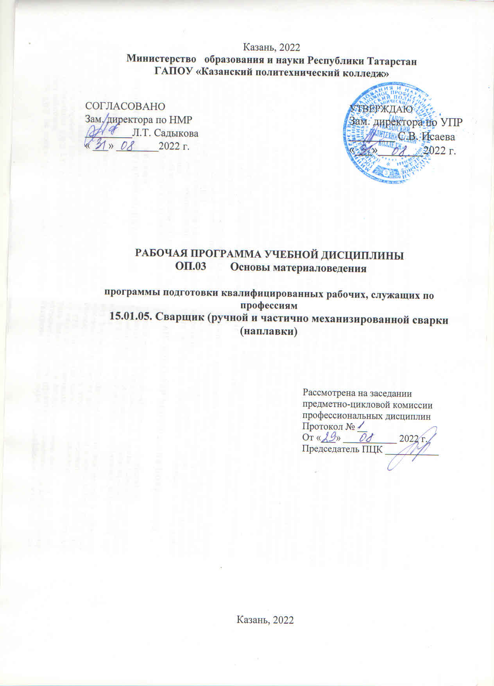
Рабочая программа разработана на основе:
- Федерального государственного образовательного стандарта среднего профессионального образования по профессии: 15.01.05 Сварщик (ручной и частично механизированной сварки (наплавки)), входит в укрупненную группу 15.00.00 Машиностроение, на основании Приказа от 28.02.2018 N 142;
- основной профессиональной образовательной программы по профессии/специальности 15.01.05 Сварщик (ручной и частично механизированной сварки (наплавки)), 2022 г.;
- рабочей программы воспитания по профессии 15.01.05. Сварщик (ручной и частично механизированной сварки (наплавки), 2022 г.

Организация - разработчик: ГАПОУ «Казанский политехнический колледж»

Разработчик:
Случаева И. В., преподаватель

СОДЕРЖАНИЕ

1.ПАСПОРТ ПРОГРАММЫ УЧЕБНОЙ ДИСЦИПЛИНЫ 4

2.РЕЗУЛЬТАТЫ ОСВОЕНИЯ УЧЕБНОЙ ДИСЦИПЛИНЫ 5

3. СТРУКТУРА СОДЕРЖАНИЕ УЧЕБНОЙ ДИСЦИПЛИНЫ 6

4. УСЛОВИЯ РЕАЛИЗАЦИИ УЧЕБНОЙ ДИСЦИПЛИНЫ 10

5. КОНТРОЛЬ И ОЦЕНКА РЕЗУЛЬТАТОВ ОСВОЕНИЯ 11
УЧЕБНОЙ ДИСЦИПЛИНЫ

1. паспорт ПРОГРАММЫ УЧЕБНОЙ ДИСЦИПЛИНЫ
ОП. 03. «Материаловедение»
1.1. Область применения программы
Рабочая программа учебной дисциплины является частью основной профессиональной образовательной программы в соответствии с ФГОС СПО по профессии 15.01.05. Сварщик (ручной и частично механизированной сварки (наплавки).
Рабочая программа учебной дисциплины может быть использована:
в дополнительном профессиональном образовании при реализации дополнительных профессиональных программ (программ повышения квалификации и программ профессиональной переподготовки), в условиях дистанционного обучения и с применением электронных образовательных технологий, при наличии основного общего образования или среднего (полного) общего образования. Опыт работы не требуется.
Профиль получаемого профессионального образования технический.
1.2 Место дисциплины в структуре основной профессиональной образовательной программы:
дисциплина входит в общепрофессиональный цикл, является учебным предметом ФГОС СПО.
1.3. Цели и задачи учебной дисциплины – требования к результатам освоения дисциплины:
В результате освоения учебной дисциплины обучающийся должен уметь:
- пользоваться справочными таблицами для определения свойств материалов;
- выбирать материалы для осуществления профессиональной деятельности.
В результате освоения дисциплины обучающийся должен знать:
- наименование, маркировку, основные свойства и классификацию углеродистых и конструкционных сталей, цветных металлов и сплавов, а также полимерных материалов (в том числе пластмасс, полиэтилена, полипропилена);
- правила применения охлаждающих и смазывающих материалов; механические испытания образцов материалов;
- механические испытания образцов материалов.

Выпускник, освоивший ППКРС, должен обладать общими компетенциями, включающими в себя способность:
ОК 1. Понимать сущность и социальную значимость будущей профессии, проявлять к ней устойчивый интерес.
ОК 2. Организовывать собственную деятельность, исходя из цели и способов ее достижения, определенных руководителем.
ОК 4. Осуществлять поиск информации, необходимой для эффективного выполнения профессиональных задач.
ОК 5. Использовать информационно-коммуникационные технологии в профессиональной деятельности.

Выпускник, освоивший программу ОП. 03. «Материаловедение», должен обладать личностными результатами в соответствии с рабочей программой воспитания по профессиям 15.01.05. Сварщик (ручной и частично механизированной сварки (наплавки):
ЛР 8. Готовый соответствовать ожиданиям работодателей: проектно мыслящий, эффективно взаимодействующий с членами команды и сотрудничающий с другими людьми, осознанно выполняющий профессиональные требования, ответственный, пунктуальный, дисциплинированный, трудолюбивый, критически мыслящий, нацеленный на достижение поставленных целей; демонстрирующий профессиональную жизнестойкость.
ЛР 16. Способный искать и находить необходимую информацию используя разнообразные технологии ее поиска, для решения возникающих в процессе производственной деятельности проблем в металлообрабатывающей отрасли. Умение грамотно использовать профессиональную документацию.
Содержание дисциплины имеет межпредметные связи с дисциплинами: физика, химия, естествознание, основы экономики.
Для лучшего усвоения учебного материала его изложение необходимо проводить с применением технических средств обучения, видео-, аудиоматериалов, современных программ компьютерного проектирования. В рабочей программе дисциплины планируется самостоятельная работа студентов с указанием ее тематики.
Курс обеспечен методическими пособиями и указаниями к выполнению практических работ, в том числе в условиях применения электронного обучения и дистанционных образовательных технологий.

1.4. Количество часов на освоение программы учебной дисциплины:
максимальной учебной нагрузки обучающегося – 51 часов, в том числе:
обязательной аудиторной учебной нагрузки обучающегося - 34 часа;
в том числе:
лабораторно-практические занятия - 12 часов
самостоятельной работы обучающегося - 17 часов
2. СТРУКТУРА И СОДЕРЖАНИЕ УЧЕБНОЙ ДИСЦИПЛИНЫ
2.1 Объем учебной дисциплины и виды учебной работы

Вид учебной работы | Количество часов
Максимальная учебная нагрузка (всего) | 51
Обязательная аудиторная учебная нагрузка (всего) | 34
в том числе:
лабораторные работы | -
практические занятия | 12
практическая подготовка | 10
контрольные работы | 1
Самостоятельная работа обучающегося (всего) | 17
в том числе:
Работа с конспектом лекций. | 10
Выполнение индивидуальных заданий, подготовка сообщений, докладов и рефератов, поиск информации в сети интернет | 7
Промежуточная аттестация в форме: дифференцированного зачета

2.2. Тематический план и содержание учебной дисциплины «Основы материаловедения»
Наименование разделов и тем | Содержание учебного материала, лабораторные работы и практические занятия, самостоятельная работа обучающихся | Объем часов | Уровень освоения
1 | 2 | 3 | 4
Введение | 1-2.Материаловедение, основные понятия. | 2
Тема 1.1. Строение и свойства металлов и сплавов | Содержание учебного материала | 10 | 2
Тема 1.1. Строение и свойства металлов и сплавов | 3-4.Строение металлов и сплавов. | 2 | 2
Тема 1.1. Строение и свойства металлов и сплавов | 5.Физические, химические и механические свойства металлов и сплавов. | 1 | 2
Тема 1.1. Строение и свойства металлов и сплавов | 6.Технологические и эксплуатационные свойства. | 1 | 2
Тема 1.1. Строение и свойства металлов и сплавов | 7-8. Практическое занятие/ПП «Металлические кристаллические решётки» | 2 | 2
Тема 1.1. Строение и свойства металлов и сплавов | 9-10. Практическое занятие/ПП «Сравнительный анализ свойств металлов и неметаллов» | 2 | 2
Тема 1.1. Строение и свойства металлов и сплавов | 11-12. Практическое занятие/ПП «Сравнительный анализ области применения металлов и неметаллов» | 2 | 2
Тема 1.1. Строение и свойства металлов и сплавов | Самостоятельная работа №1: выполнение домашних и индивидуальных заданий.  Примерная тематика внеаудиторной самостоятельной работы:  Подготовить доклад на тему «Кристаллические свойства и строение металлов»,  «Типы кристаллических решеток»  Составление тематических кроссвордов на тему «Свойства металлов и сплавов». | 5 | 2
Тема 1.2 Железоуглеродистые сплавы | Содержание учебного материала | 14 | 3
Тема 1.2 Железоуглеродистые сплавы | 13-14.Общие сведения о железоуглеродистых сплавах. Выплавка чугуна и стали. | 2 | 3
Тема 1.2 Железоуглеродистые сплавы | 15-16.Чугуны: виды, маркировка и применение. | 2 | 3
Тема 1.2 Железоуглеродистые сплавы | 17-18.Углеродистая сталь: классификация, маркировка. | 2 | 3
Тема 1.2 Железоуглеродистые сплавы | 19-20.Легированная сталь: классификация, маркировка. Инструментальные углеродистые и легированные стали. | 2 | 3
Тема 1.2 Железоуглеродистые сплавы | 21-22. Практическое занятие/ПП «Маркировка чугуна» | 2
Тема 1.2 Железоуглеродистые сплавы | 23-24. Практическое занятие/ПП «Маркировка углеродистых сталей» | 2
Тема 1.2 Железоуглеродистые сплавы | 25-26. Практическое занятие «Маркировка легированных сталей» | 2
Тема 1.2 Железоуглеродистые сплавы | Самостоятельная работа № 2: выполнение домашних и индивидуальных заданий.  Примерная тематика внеаудиторной самостоятельной работы:  Подготовить доклад на тему  Этапы производства стали. Стали особого назначения. | 8
Раздел 2. Основы термической обработки | Содержание учебного материала | 4 | 2
Раздел 2. Основы термической обработки | 27-28.Виды термической обработки сталей. Отжиг, нормализация, закалка и отпуск стали. Термическая обработка углеродистых сталей. | 2 | 2
Раздел 2. Основы термической обработки | 29-30.Химико-термическая обработка сталей. | 2 | 2
Раздел 2. Основы термической обработки | Самостоятельная работа: выполнение домашних заданий, выполнение индивидуальных заданий.  Примерная тематика внеаудиторной самостоятельной работы:  Сообщения или рефераты на тему «Закалка стали», «Виды термической обработки» | 4 | 2
Раздел 3. Цветные металлы и сплавы | Содержание учебного материала | 4 | 2
Раздел 3. Цветные металлы и сплавы | 31-32.Медь и медные сплавы. Алюминий и алюминиевые сплавы | 2 | 2
Раздел 3. Цветные металлы и сплавы | 33-34. Магний и магниевые сплавы. Титан | 2 | 2
Раздел 3. Цветные металлы и сплавы | Самостоятельная работа №3: выполнение домашних заданий по разделу 3, выполнение индивидуальных заданий.  Примерная тематика внеаудиторной самостоятельной работы:  Сообщения или рефераты на тему «Производство цветных металлов», «Свойства цветных металлов и сплавов» | 3 | 2
ИТОГО: |  | 34

Для характеристики уровня освоения учебного материала используются следующие обозначения:

1. - ознакомительный (узнавание ранее изученных объектов, свойств);
2. - репродуктивный (выполнение деятельности по образцу, инструкции или под руководством)

3. - продуктивный (планирование и самостоятельное выполнение деятельности, решение проблемных задач)

3. УСЛОВИЯ РЕАЛИЗАЦИИ УЧЕБНОЙ ДИСЦИПЛИНЫ
3.1. Требования к минимальному материально-техническому обеспечению
Для реализации учебной дисциплины имеется в наличии учебный кабинет и лаборатория «Материловедение».
Оборудование учебного кабинета:
- посадочные места по количеству обучающихся;
- рабочее место преподавателя;
- доска классная;
- наглядные пособия (учебники, карточки, раздаточный материал, комплекты практических работ).
- ноутбук;
- мультимедийный проектор;
- экран;
- электронные ресурсы;
- акустическая система;

3.2 Информационное обеспечение обучения

Перечень рекомендуемых учебных изданий, Интернет-ресурсов,
дополнительной литературы:

Основные источники:
1.Черепахин, А. А. Материаловедение: учебник / А. А. Черепахин. — Москва: КУРС: ИНФРА-М, 2020. — 336 с. — (Среднее профессиональное образование). - ISBN 978-5-906923-18-9. - Текст: электронный. - URL: https://znanium.com/catalog/product/1060478 – Режим доступа: по подписке.
2. Сеферов, Г. Г. Материаловедение: учебник / Г.Г. Сеферов, В.Т. Батиенков, Г.Г. Сеферов, А.Л. Фоменко; под ред. В.Т. Батиенкова. — Москва: ИНФРА-М, 2022. — 151 с. — (Среднее профессиональное образование). — DOI 10.12737/978. - ISBN 978-5-16-016094-8. - Текст: электронный. - URL: https://znanium.com/catalog/product/1792841 – Режим доступа: по подписке.

Дополнительные источники:
1. Моряков О.С. Материаловедение: учебник для студ. Учреждений сред. Проф. образования. – 2-е изд. стер. – М.: Издательский центр «Академия»,2010.
2. Максина Е.Л. Материаловедение: Учебное пособие / И.С. Давыдова, Е.Л. Максина. – 2-e изд. – М.: ИЦ РИОР: НИЦ ИНФРА-М, 2016 (электронное издание)
3. Двоеглазов Г.А. Материаловедение: Учебник / Двоеглазов Г.А. – Рн/Д: Феникс, 2015(электронное издание).

Интернет-ресурсы:
- сайт http://znanium.com/
- Окно открытого доступа Рособразования к информационным ресурсам
- http: // www. electromonter.info
- http://eor.edu.ru, Федеральный центр информационно-образовательных
ресурсов
- http://school-collection.edu.ru, Единая коллекция цифровых образовательных
ресурсов

Сервисы и инструменты:
1. Skype (режим доступа: https://www.skype.com/)
2. Zoom (режим доступа: https://zoom.us/)
3. https://disk.yandex.ru/
4. Контроль и оценка результатов освоения УЧЕБНОЙ Дисциплины
Контроль и оценка результатов освоения учебной дисциплины осуществляется преподавателем в процессе проведения практических занятий и лабораторных работ, тестирования, а также выполнения обучающимися индивидуальных заданий, проектов, исследований, в том числе в условиях применения электронного обучения и дистанционных образовательных технологий.

Результаты обучения  (освоенные умения,  усвоенные знания) | Формы и методы  контроля и оценки  результатов обучения
знания
- наименование, маркировку, основные свойства и классификацию углеродистых и конструкционных сталей, цветных металлов и сплавов, а также полимерных материалов (в том числе пластмасс, полиэтилена, полипропилена); | тестовые задания, устный опрос, домашняя работа; зачет
- правила применения охлаждающих и смазывающих материалов; механические испытания образцов материалов; | тестовые задания, устный опрос, домашняя работа; зачет
- механические испытания образцов материалов. | тестовые задания, устный опрос, домашняя работа; зачет
умения
- пользоваться справочными таблицами для определения свойств материалов; | - наблюдение,  - оценка выполнения практического задания
- выбирать материалы для осуществления профессиональной деятельности; | - наблюдение,  - оценка выполнения практического задания
Общие компетенции
ОК 1. Понимает сущность и социальную значимость своей будущей профессии, проявляет к ней устойчивый интерес. | Беседа, наблюдение
ОК 2. Организовывать собственную деятельность, исходя из цели и способов её достижения, определённых руководителем. | Беседа, наблюдение
ОК 4. Осуществлять поиск и информации, необходимой для эффективного выполнения профессиональных задач. | Беседа, наблюдение, устный опрос
ОК 5. Использовать информационно-коммуникационные технологии в профессиональной деятельности. | Беседа, наблюдение, устный опрос
Личностные результаты
ЛР 8 Готовый соответствовать ожиданиям работодателей: проектно мыслящий, эффективно взаимодействующий с членами команды и сотрудничающий с другими людьми, осознанно выполняющий профессиональные требования, ответственный, пунктуальный, дисциплинированный, трудолюбивый, критически мыслящий, нацеленный на достижение поставленных целей; демонстрирующий профессиональную жизнестойкость. | Оценка за:  - выполнение резюме, самопрезентации  - участие в деловых играх, принятие решений;  - за решение кейсов, тестов;  - за сообщения, рефераты при выполнении самостоятельной работы;
ЛР16 Способный искать и находить необходимую информацию используя разнообразные технологии ее поиска, для решения возникающих в процессе производственной деятельности проблем в металлообрабатывающей отрасли. Умение грамотно использовать профессиональную документацию. | Оценка за:  - выполнение резюме, самопрезентации  - участие в деловых играх, принятие решений;  - за решение кейсов, тестов;  - за сообщения, рефераты при выполнении самостоятельной работы;

